合同编号：

广东省梅州监狱素质提升活动警用训练
装备采购合同

合同名称：广东省梅州监狱素质提升活动警用训练装备采购合同
甲方：广东省梅州监狱
乙方：
为了保护甲乙双方合法权益，根据《中华人民共和国政府采购法》、《中华人民共和国合同法》等相关法律、法规的规定，签订本合同，并共同遵守。
- 合同标的
序号 | 产品名称 | 技术参数 | 单位 | 数量 | 单价  （元） | 小计  （元） | 图片
 | 训练地垫 | 尺寸：100*100CM  颜色：黄蓝  厚度：4.0CM  材质：环保EVA  外观：防滑纹路、可拼接  特点：防滑抗摔 抗压力好弹性好 | 张 | 72 |  |  | 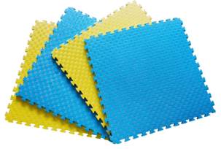
 | 脚靶 | 型号：乙型  材料：牛津帆布、高弹性EVA发泡、海绵制。  规格：42×20×8厘米。  用途：主要用于拳法击打训练。 | 个 | 30 |  |  | 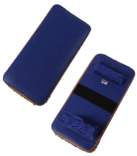
 | 训练催泪喷雾器 | 1.质量：110g  2.管液量：50ml±20ml  3.成分：训练用纯净水  4.尺寸：Φ35mm×150mm  5.喷射距离：大于3m  6.喷射时间：大于4s  7.喷射速度：大于8.5g／s  8.有效期：1年 | 支 | 400 |  |  | 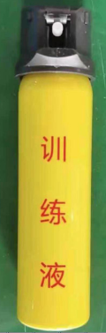
 | 训练手铐 | 1.品牌：纳丽德  2.材料：铝材  3.重量（克）：≤260g(不含钥匙)  4.最小开放尺寸：51mm  5.环直径尺寸：55mm-82mm  6.全长：≤250mm | 副 | 60 |  |  | 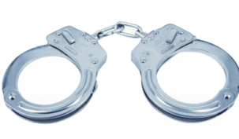
合计：人民币 （￥ 元）

合同金额： 元 人民币大写：
合同总金额为乙方提供货物的所有费用（含运输、增值税等），以实际执行为准，最高不超过 元。
二、交货时间、地点
1、供货时间：2024 年 6月11日
2、交货地点：广东省梅州市梅江区梅州三路66号
三、质保期及售后服务要求：
1、乙方所提供的货物的质保期按照生产厂家标准；
2、乙方应保证提供的货物是全新、未使用过的原装合格正品，并完全符合生产厂家或国家规定的质量、规格和性能的要求；
3、乙方应保证在一年质保期内按照生产厂家的服务标准向甲方提供售后服务。
四、验收标准：
检查产品合格
五、货款支付：
乙方完成供货后，甲方收到乙方开具的发票一个月内支付全额货款。
乙方开户行：
户名：
账号：
六、违约责任
1、如乙方延期交货或甲方延期付款，每逾期一日，违约方应按照合同金额1%向对方支付违约金，但该违约金累计不超过合同金额的5%，逾期超过5日后，守约方有权解除合同，并要求违约方赔偿由此造成的损失；
2、如任何一方无故解除合同或有其它违约行为，应向对方支付合同金额5%的违约金。
七、解决纠纷方式：由本合同产生纠纷，如协商无法解决，双方均有权向甲方所在地人民法院提起诉讼。
八、其它
1、本合同一式4份，均为正本，具有同等法律效力，其中甲方执叁份，乙方执壹份。
2、本合同需双方签字并盖章后生效，合同内容如遇国家、法规及政策另行有规定的，从其规定。

甲方： 乙方：
广东省梅州监狱（公章）

代表人： 代表人：

合同签订日期： 年 月 日

